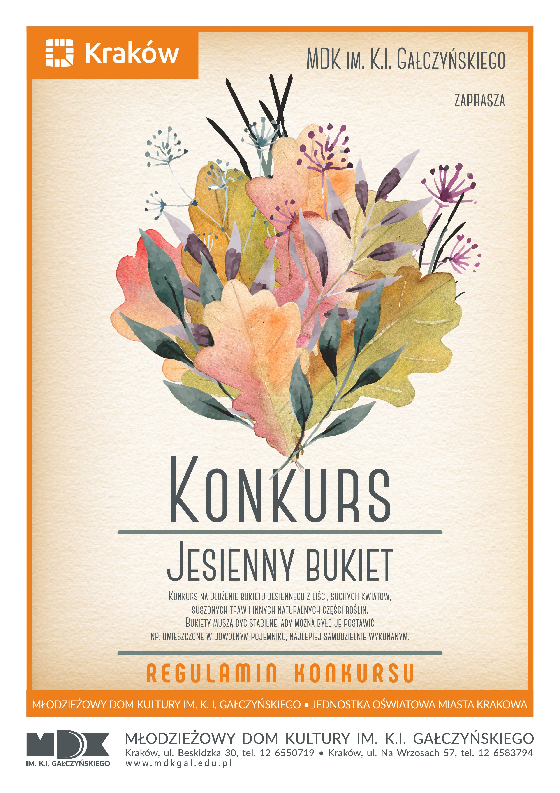
REGULAMIN KONKURSU ARTYSTYCZNEGO „JESIENNE BUKIETY”
dla uczniów krakowskich szkół podstawowych

Listki czerwone,
jak malowane,
leżą pod klonem
i pod kasztanem.
B. Lewandowska

ORGANIZATOR:
Młodzieżowy Dom Kultury im. K. I. Gałczyńskiego – Galeria Na Wrzosach
CELE:
- pobudzenie i rozwijanie wyobraźni i aktywności twórczej dzieci inspirowanej pięknem jesiennej przyrody
- rozbudzanie wrażliwości plastycznej i kreatywności
- poszerzenie wiedzy z zakresu różnych technik plastycznych
- stworzenie dzieciom możliwości wymiany doświadczeń artystycznych
ADRESACI:
1. Konkurs adresowany jest do uczniów krakowskich szkół podstawowych.
2. Prace będą oceniane w dwóch kategoriach wiekowych:
6 – 9 lat
10-12 lat
WARUNKI UCZESTNICTWA:
- Zadaniem uczestników konkursu jest samodzielne wykonanie bukietu jesiennego z liści, suchych kwiatów, suszonych traw i innych naturalnych części roślin.
Bukiety muszą być stabilnie umieszczone w dowolnym pojemniku, który jest elementem kompozycji. Dodatkowo premiowane będzie samodzielne wykonanie pojemników.
Prace należy wykonywać indywidualnie, prace zbiorowe nie będą oceniane przez Jury.
2. Każda praca powinna być opatrzona metryczką zawierającą: imię i nazwisko dziecka, wiek, nazwę placówki, imię i nazwisko nauczyciela ( opiekuna).
3. Szkoła ( placówka) może przesłać dowolną liczbę prac na konkurs, ale każdy uczeń może na konkurs przygotować tylko jedną pracę. Do prac z danej szkoły musi być dołączona Karta Zgłoszenia oraz zgody rodziców na przetwarzanie danych na potrzeby konkursu.
4. Wszystkie prace powinny być zabezpieczone przed zniszczeniem i pognieceniem.
5. Prace należy dostarczyć osobiście do Młodzieżowego Domu Kultury w Krakowie ul. Na Wrzosach 57 w terminie do 13 października 2025. Ze względu na specyfikę prac ( jesienne bukiety) prosimy o nie wysyłanie ich pocztą.
6. Jury oceniać będzie nadesłane prace biorąc pod uwagę następujące kryteria:
- zgodność z tematem konkursu,
- oryginalność,
- estetyka wykonania,
- kolorystka bukietów
7. Udział w konkursie jednoznaczny jest z akceptacją warunków regulaminu.

O terminie rozstrzygnięcia konkursu, otwarcia wystawy pokonkursowej i wręczeniu nagród szkoły i placówki zostaną poinformowane drogą mailową.

Ewentualne pytania prosimy kierować do Teresy Grzybowskiej tel.574-406-124

Wyrażam zgodę na udział mojego dziecka:

…............................................................................................................................................................

w konkursie artystycznym „Jesienne Bukiety” organizowanym przez Młodzieżowy Dom Kultury im. K.I. Gałczyńskiego w Krakowie – Galeria Na Wrzosach.

….......................................................................
czytelny podpis rodzica/opiekuna prawnego

KARTA ZGŁOSZENIA SZKOŁY / PLACÓWKI
DO KONKURSU „JESIENNE BUKIETY”

1. Nazwa Szkoły /Placówki ………………………………………………………………………..

2. Imię i nazwisko nauczyciela –opiekuna konkursu w szkole …………………………….....

Telefon kontaktowy …………………………………………..

Adres e – mail ………………………………………………….

3. Lista uczestników konkursu ze Szkoły/Placówki:

1. Imię i nazwisko ……………………………………………….. wiek ……………………

2. Imię i nazwisko ……………………………………………….. wiek ……………………

3. Imię i nazwisko ……………………………………………….. wiek ……………………

4. Imię i nazwisko ……………………………………………….. wiek ……………………

5. Imię i nazwisko ……………………………………………….. wiek ……………………

6. Imię i nazwisko ……………………………………………….. wiek ……………………

7. Imię i nazwisko ……………………………………………….. wiek ……………………

8. Imię i nazwisko ……………………………………………….. wiek ……………………

OŚWIADCZENIE

Oświadczam, że wyrażam zgodę na przetwarzanie danych osobowych mojego dziecka

…………………………….…………………………………………………………………………… dla celów konkursu plastycznego „Jesienne bukiety”.

........................................................
(podpis osoby dorosłej lub opiekuna)

Administratorem danych osobowych zbieranych od uczestników konkursu jest Młodzieżowy Dom Kultury im. K. I. Gałczyńskiego z siedzibą w Krakowie. Przetwarzanie danych osobowych odbywać się będzie na zasadach przewidzianych w przepisach rozporządzenia Parlamentu Europejskiego i Rady (UE) 2016/679 z 27 kwietnia 2016 r. w sprawie ochrony osób fizycznych w związku z przetwarzaniem danych osobowych i w sprawie swobodnego przepływu takich danych oraz uchylenia dyrektywy 95/46/WE (ogólne rozporządzenie o ochronie danych). Podanie danych osobowych ma charakter dobrowolny, ale jest niezbędne do udziału w konkursie.

Osobom, które podają dane osobowe, przysługuje prawo do:

a) dostępu do swoich danych osobowych,
b) poprawiania danych osobowych.
c) usunięcia danych osobowych

OŚWIADCZENIE

Oświadczam, że moje dziecko jest autorką/em przesłanych/dostarczonych prac i wyrażam zgodę na ich bezpłatne publikowanie w celach realizacji i promocji konkursu plastycznego „Jesienne bukiety”.

.............................................................
(podpis osoby dorosłej lub opiekuna)

OŚWIADCZENIE

Oświadczam, że wyrażam zgodę na publikację wizerunku mojego dziecka na potrzeby realizacji i promocji konkursu plastycznego „Jesienne bukiety”.

.............................................................
(podpis osoby dorosłej lub opiekuna)

Podstawa prawna: rozporządzenie Parlamentu Europejskiego i Rady (UE) 2016/679 z 27 kwietnia 2016 r. w sprawie ochrony osób fizycznych w związku z przetwarzaniem danych osobowych i w sprawie swobodnego przepływu takich danych oraz uchylenia dyrektywy 95/46/WE (ogólne rozporządzenie o ochronie danych

Pieczątka Szkoły / Placówki

